  ЦЕНТР ГРАЖДАНСКИХ И МОЛОДЁЖНЫХ  ИНИЦИАТИВ «ИДЕЯ»  г. Оренбург  телефон: 88001002684  e-mail: centrideia@mail.ru |  | Руководителям образовательных  организаций
Уважаемые коллеги!
В соответствии с Единым календарём массовых и методических мероприятий Центром гражданских и молодёжных инициатив «Идея» г. Оренбурга проводится Всероссийская интеллектуальная викторина «Много мам на белом свете, всей душой их любят дети!».

Организаторами определены следующие сроки проведения викторины:

- Викторина проводится с 12 ноября 2024 г. до 28 января 2025 г.;
- Подведение итогов Викторины проводится 14 и 28 числа каждого месяца;
- Размещение и обновление информации об итогах на сайте Центра в разделе «Итоги» проводится 15-го и 29-го числа каждого месяца;
- Все дипломы, сертификаты и благодарственные письма за участие высылаются в электронном виде на электронный адрес, указанный в заявке 15-го и 29-го числа каждого месяца;
- Наградной материал будет храниться в архиве Центра до 28 июля 2025 года, а впоследствии удалён.

Информация о викторине размещена на сайте ЦГМИ «Идея» (СМИ. Регистрационная запись ЭЛ № ФС 77-76118 от 12.07.2019 г. Лицензия на осуществление образовательной деятельности № 56-46 от 09.04.2021 г.) в разделе «Викторины»
http://centrideia.ru/node/vserossiyskie-viktoriny-dlya-vospitannikov-dou-obuchayushchihsya-i-pedagogicheskih-rabotnikov

Контактный телефон 88001002684, эл. почта для справок: centrideia@mail.ru

Директор А.Р. Татьянина

Исполнитель
В.Р. Горяева
88001002684

ПОЛОЖЕНИЕ
о Всероссийской интеллектуальной викторине
«Много мам на белом свете, всей душой их любят дети!»

Во всём мире, по всей стране, для каждого человека, мама - это самый дорогой и любимый человек. Мама окутывает нас своей заботой, вниманием, добром и лаской. Она единственный человек, который будет любить своё чадо несмотря ни на что от самого рождения и до последних дней. Мама - наш мир, наше всё. Нет ничего более совершенного, нежели любовь матери к своему ребёнку и мамы из царства животных не являются исключением. Котята, слонята, тигрята и многие другие детёныши животных могут похвастаться тем, что их мама - самая лучшая на свете!
В соответствии с единым календарём массовых и методических мероприятий Центром гражданских и молодёжных инициатив «Идея» г. Оренбурга проводится Всероссийская интеллектуальная викторина «Много мам на белом свете, всей душой их любят дети!» (далее - Викторина).
1. Цель и задачи Викторины
1.1 Способствовать уважительному, бережному отношению к маме;
1.2 Воспитание чувства преданности к матери и её значимости в семье;
1.3 Развивать творческую активность, логическое мышление, находчивость, смекалку, любознательность;
1.4 Активизировать работу с родителями, привлечь их к участию на основе сотрудничества.
2. Учредители и организаторы
2.1 Всероссийский Центр гражданских и молодёжных инициатив «Идея» г. Оренбурга;
2.2 Организация и проведение Викторины возлагается на отдел творческого развития ЦГМИ «Идея».
3. Участники Викторины

3.1 Викторина проводится для воспитанников дошкольных учреждений любого возраста. Также в викторине могут принять участие дети дошкольного возраста не посещающие детский сад;

3.2 Обучающиеся 1-2-х классов.
4. Сроки проведения Викторины
4.1 Викторина проводится с 12 ноября 2024 г. до 28 января 2025 года;
4.2 Подведение итогов Викторины проводится 14 и 28 числа каждого месяца;
Внимание! Это важно! В день подведения итогов 14 числа входят заявки, присланные с 26 до 11 числа, а 12 и 13 числа НЕ входят в день подведения итогов 14 числа! Это значит, что если Вы прислали заявку 12 или 13 числа, то итоги по Вашей заявке будут подводиться 28 числа. Соответственно, 28 числа подводятся итоги по заявкам, присланным с 12 до 25 числа. Т.е., заявки, присланные 26 и 27 числа, не войдут в подведение итогов 28 числа.
4.3 Размещение и обновление информации об итогах на сайте Центра в разделе «Итоги» проводится в вечернее время 15-го и 29-го числа каждого месяца;
4.4 Все дипломы, сертификаты и благодарственные письма за участие высылаются в электронном виде на электронный адрес, указанный в заявке в вечернее время 15-го и 29-го числа каждого месяца;
Внимание! Если дата подведения итогов выпадает на выходной (праздничный) день, то подведение итогов состоится в следующий за выходным (праздничным) рабочий день. Соответственно, рассылка наградного материала будет произведена в следующий рабочий день за днём подведения итогов. Также, если подведение итогов выпадает на рабочий день, а рассылка итогов на выходной, то рассылка итогов будет произведена в следующий рабочий день за выходным.
4.5 Наградной материал будет храниться в архиве Центра до 28 июля 2025 года, а впоследствии удалён. После удаления наградной материал восстановить будет невозможно. Скачивайте, пожалуйста, вовремя.

ПОСЛЕДНИЙ ДЕНЬ ПРИЁМА ЗАЯВОК НА УЧАСТИЕ В ВИКТОРИНЕ - 28 ЯНВАРЯ 2025 г.

5. Критерии оценки конкурсных работ
5.1. Победителями считаются участники, ответившие правильно на наибольшее количество вопросов.
5.2. Один правильный ответ – 1 балл.
15 баллов – диплом 1 степени,
14 баллов – диплом 2 степени,
13 баллов – диплом 3 степени,
0-12 баллов – сертификат участника.
6. Оформление работ
6.1 Учитывая опыт проведения предыдущих викторин, допускается проверка работ педагогом (организатором, родителем). В этом случае ответы не предоставляются, а баллы самостоятельно просчитываются (п.5) и проставляются в заявке (приложение 3) в графе балл. Один балл - один правильный ответ. Если ребёнок наполовину справился с ответом, то ставится 0,5 баллов. Максимально 15 баллов. Если работы проверены и оценены педагогом (организатором, родителем), то сканированные бланки ответов присылать не надо. В этом случае вы присылаете только заполненную заявку (приложение 3) с проставленными баллами.
6.2 Если вы высылаете не таблицу с баллами, а сами ответы детей, то присылаете их в виде отсканированной (сфотографированной) копии письменного ответа участника;
6.3 Ответы викторины педагог (организатор, родитель) также может перенести в таблицу (в свободной форме). В случае составления таблицы ответов, сканированные ответы участников предоставлять НЕ НАДО;
6.4 Работы, присланные на Викторину, не рецензируются;
Если Вы присылаете нам таблицу с итогами или баллы, проставленные в заявке, то сканированные работы участников присылать НЕ НАДО.
6.5 Внимание!!!! Часто нам задают вопросы, можно ли принимать участие самостоятельно в наших мероприятиях? Да. Самостоятельное участие (не от образовательного учреждения) также допускается. В этом случае пакет документов предоставляется согласно данному Положению. В строке НАИМЕНОВАНИЕ ОУ в этом случае заполняется либо образовательное учреждение, в котором участник воспитывается (учится), либо (если участник принимает самостоятельное участие и не ходит в дошкольное учреждение) просто адрес места жительства без указания улицы и номера дома. К примеру: Московская область г. Видное. Но заполняется эта строка в любом случае!
7. Чтобы принять участие в викторине необходимо:
1. Заполнить заявку (приложение №3);
2. Оплатить оргвзнос (приложение №2);
3. Заявку, копию документа об оплате оргвзноса и работы (или итоговую таблицу, или баллы в заявке) прислать на электронный адрес Викторины centrideia@mail.ru Если заявка уже с проставленными баллами, то ответы детей высылать НЕ НАДО.
8. Подведение итогов Викторины
8.1 Итоги Викторины подводятся в соответствии с пунктом 4.2 данного Положения;
8.2 Победители награждаются дипломами I, II, III степеней и всем участникам выдаются сертификаты;
8.3 Все дипломы, сертификаты и благодарственные письма высылаются в электронном виде на электронный адрес, с которого была принята заявка 15-го и 29-го числа каждого месяца;
При ускоренном подведении итогов рассылка наградного материала в течение одного рабочего дня (см. п. 11.2).
8.4 О необходимости дипломов в печатном виде нужно сообщить об этом организаторам конкурса по электронной почте centrideia@mail.ru Рассылка материала в печатном виде производится в течение одного месяца с момента подтверждения правильности заполнения материала. ВНИМАНИЕ! Без подтверждения данной информации наградной материал по почте России выслан НЕ БУДЕТ.
9. Финансирование Викторины
9.1 Финансирование Викторины осуществляется за счёт организационных взносов участников. (Реквизиты на оплату Викторины, приложение №2). Оплата оргвзноса производится ЛЮБЫМ удобным способом через любую удобную для Вас систему оплаты (сбербан онлайн, касса любого банка России, почта, онлайн сервисы оплаты, терминал и т.д.) по любым из представленных в приложении №1 реквизитам Центра.
9.2 Организационный взнос составляет 130 рублей за участие одного человека. В эту стоимость входит: диплом (сертификат) на участника по итогам викторины + именная благодарность руководителю работы (при наличии руководителя) + именная благодарность организатору викторины в ОУ (при наличии организатора) в ЭЛЕК-ТРОННОМ виде. Оплата от одного учреждения-участника производится одним платежом. Организационные взносы участников используются на обеспечение работы оргкомитета и организационно-технические работы по проведению викторины;
9.3 Подтверждающий документ об оплате оргвзноса обязателен. В любом виде. Без документа работы не принимаются. Фразы в виде: «Мы написали Вам смс», «Я оплатил в 9.00» и т.д. - не являются документом и не принимаются;
9.4 Оплата от одного образовательного учреждения - участника производится ОДНИМ платежом. Не надо производить оплату за каждого участника отдельно, чтобы не переплачивать дополнительную комиссию. Оргвзнос производится одной общей суммой по количеству участников. (Если оргвзнос был оплачен, а появились еще желающие участвовать в викторине, необходимо просто доплатить оргвзнос и прислать вторым чеком);
9.5 Если от одного учреждения на викторину предоставляют свои работы несколько участников, то заявка составляется ОБЩАЯ. Не надо на каждого участника заполнять отдельную заявку;
9.6 Исправления в наградном материале при наличии ошибок. Если ошибка допущена по Вашей вине (в заявке), исправление наградного материала платное:
- 30 рублей за один исправленный документ, если ошибка в ФИО участника или в ФИО руководителя;
- 50 рублей за одну исправленную заявку независимо от количества документов, если ошибка в названии образовательного учреждения;
- бесплатно, если ошибка допущена по нашей вине.
9.7 Организационный взнос за наградной материал в печатном виде составляет + 170 руб. за один документ основному оргвзносу. (Этот пункт только для тех, кому необходимо прислать наградной материал по Почте России).
10. Программа поощрения
10.1 Если в Викторине участвует от 10 человек, то организационный взнос оплачивается в размере 110 рублей за участника.
10.2 А также педагогам и организаторам, привлекшим к участию в викторине от 7 участников, предоставляется право на БЕСПЛАТНОЕ опубликование одной своей методической работы в разделе «Методическая копилка» на сайте Всероссийского Центра гражданских и молодёжных инициатив «Идея» http://centrideia.ru/ с получением сертификата об опубликовании материала (СМИ. Регистрационная запись ЭЛ № ФС 77-76118 от 12.07.2019 г. Лицензия на осуществление образовательной деятельности № 56-46 от 09.04.2021 г.).
Чтобы опубликовать работу и получить сертификат Вам необходимо (этот пункт только для тех, кто представляет работу по программе поощрения, у кого от 7 участников)
1. Заполнить форму заявки (приложение №5) и отправить её на наш электронный адрес centrideia@mail.ru вместе с работой для публикации. Мы опубликуем работу и выпишем сертификат. Временные рамки по отправке работ на публикацию (п.10.1 п.п.2) не ограничены. Программу поощрения можно использовать в течение любого времени после подачи заявки на конкурс.
11. Прочие условия
11.1 Вся информация в положении, а также задания Викторины являются авторскими и принадлежат ООО ЦГМИ «Идея» (Свидетельство на товарный знак №765905). Любое копирование и распространение в коммерческих целях преследуется по закону. При копировании и размещении информации в различных источниках должна быть указана ссылка на сайт http://centrideia.ru/
11.2 Внимание! В данной викторине допускается подведение итогов и рассылка наградного материала в индивидуальном порядке, т.е. вне срока, указанного в пункте 4 данного положения - за один рабочий день. В этом случае организационный взнос оплачивается в размере 260 рублей за участие одного человека. Если вы выбрали ускоренное подведение итогов, то в электронном письме с заявкой обязательно прописать текстом в свободной форме: оплачено ускоренное подведение итогов.
12. Важные ссылки
1. Наш сайт https://centrideia.ru/
2. Страница в контакте https://vk.com/club78441058
3. По данной ссылке вы всегда найдете актуальные материалы на любые мероприятия Центра (заявки, положения, реквизиты) https://yadi.sk/d/YYriqKqjuM7SZg
Внимание! Работы направляются только на электронный адрес координатора:
centrideia@mail.ru Контактные телефоны - 88001002684 - звонки со всех регионов России бесплатные, Вайбер/ватсап 89058457002
Координатор: Горяева Венера Ренатовна.
Личная страница координатора в соц. сети Вконтакте - https://vk.com/centrideia

Приложение №1

Задания Всероссийской интеллектуальной викторины
«Много мам на белом свете, всей душой их любят дети!».

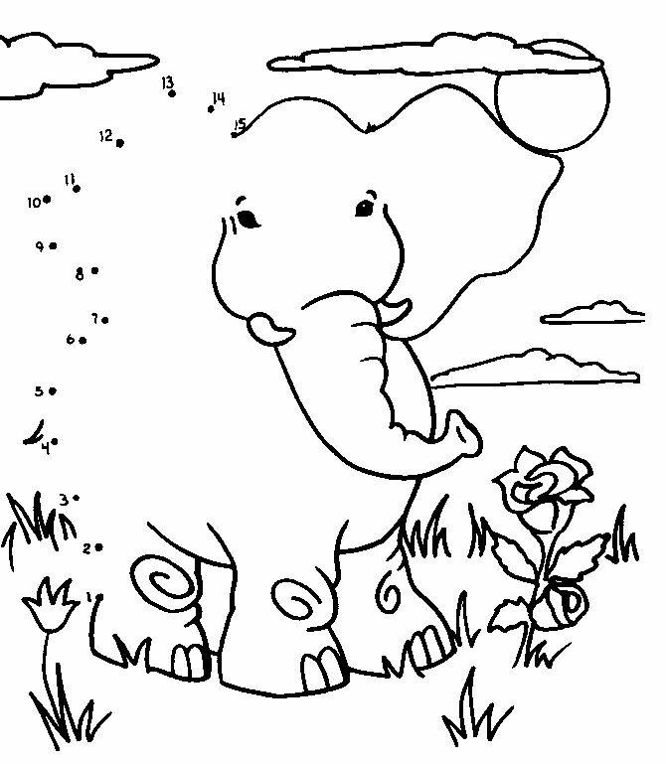
«Мама для Мамонтёнка» - это добрая и светлая история. Малыш Мамонтёнок остался один в целом свете и, чтобы найти свою маму, отважно пускается в далёкое и опасное путешествие. Но вот беда: мамонты уже давно не живут на нашей планете. Зато живут добрые звери, готовые помочь незнакомому странному детенышу.

- Соедините линиями точки
от 1 до 15 (1 – 2 – 3 – 4 – 5 – 6 – 7 – 8 – 9 – 10 – 11 – 12 – 13 – 14 – 15) и раскрасьте рисунок, тогда вы узнаете, кто стал мамой для мамонтёнка.


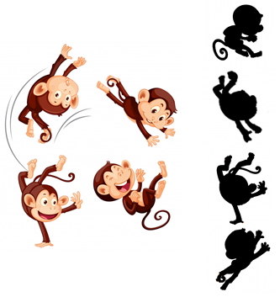
Одна из самых терпеливых мультипликационных мам - это мама озорных обезьянок, которые живут в зоопарке. Дети очень энергичные, наивные и любознательные, маме приходится исправлять их шалости и спасать их от неприятностей.

- В очередной раз детки убежали от мамы навстречу приключениям, пока мама была занята стиркой. Помогите маме-обезьянке найти своих малышей - соедините линиями каждого малыша с его тенью.
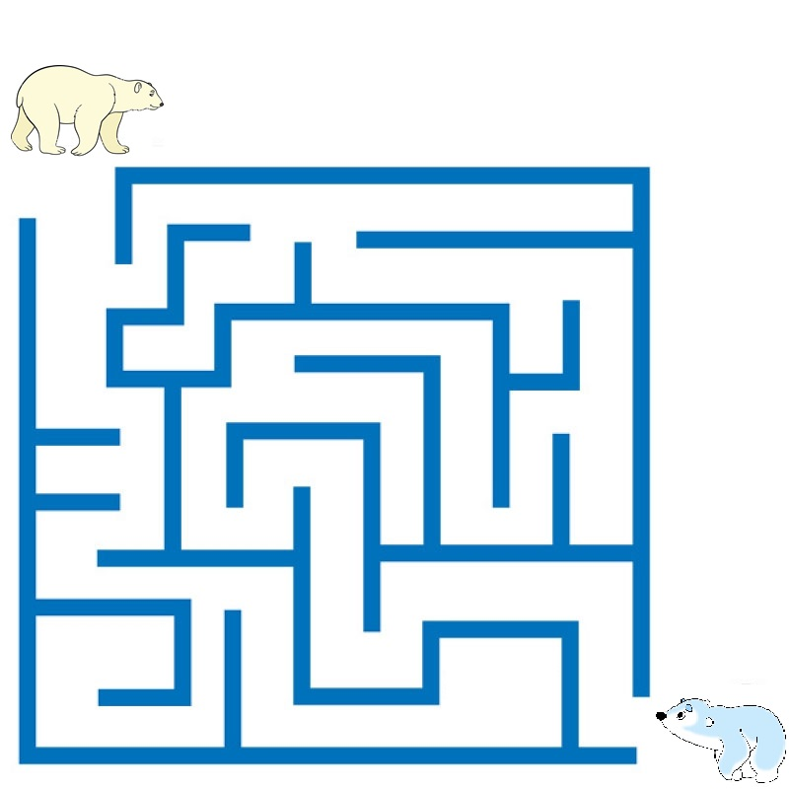
Заботливая мама-медведица из мультфильма «Умка» учит сыночка-белого медвежонка, как спрятать чёрный нос, который его «выдаёт», как построить хорошую берлогу, рассказывает сказки про большую и грустную рыбу - Солнце и очень переживает, когда сын убегает на поиски своего друга - «человеческого» мальчика.

- Помогите маме добраться до своего малыша, пока он не попал в неприятности. Проведите линию от мамы-медведицы до медвежонка по одной из дорожек.


Еще одна мама, про которую никак нельзя забыть - мама из мультфильма «Трое из Простоквашино». Очень строгая, но добрая. Любит чистоту в доме, иногда ездит на море, выступает на концертах. Очень любит свою семью. Иногда ворчит, но быстро отходчивая.

- У мамы есть Дядя Федор, папа, кот Матроскин, пёс Шарик, галчонок Хватайка. Сколько всего у мамы детей? Обведите ответ.
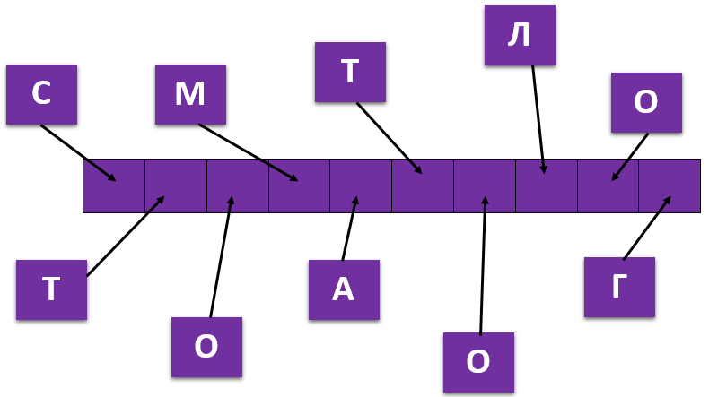
Мама у Дим Димыча, героя мультфильма «Фиксики», замечательная! Она очень милая, добрая и заботливая, несмотря на то, что её профессия очень сложная и ответственная.

- Правильно расставьте буквы по местам, и вы узнаете профессию мамы Дим Димыча. (Запишите сами или попросите взрослого вам помочь)
В мультфильме «Фиксики» есть ещё одна заботливая мама. Мася - мама Симки и Нолика. Она хоть и строгая, но все равно очень добрая. Ее главная забота - это дети. Как и любая другая мама, она постоянно переживает за них и очень расстраивается, когда те попадают в беду. Мася тратит много времени на то, чтобы обучить сына и дочку всем премудростям работы фиксиков.
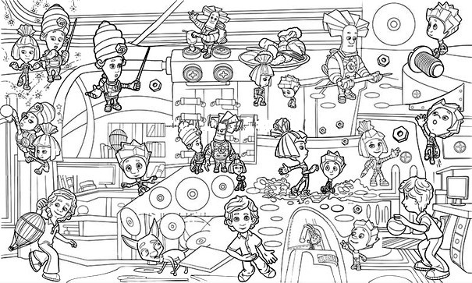
- Раскрасьте на картинке Масю - маму Симки и Нолика (на картинке может быть не одна Мася, смотрите внимательнее).

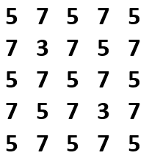
Мультсериал любимый всеми детьми «Свинка Пеппа» также рассказывает нам про семью замечательных свинок, где мама очень весёлая. Добрая и заботливая свинка, как и все мамы. Любит проводить время с семьёй. Работает на дому, печатая тексты на компьютере. Любит готовить и имеет хорошее чувство юмора.
- Если вы зачеркнёте все цифры 5 и 7, то узнаете, сколько лет маме Пеппы.

Есть замечательный мультфильм «Дамбо» - про милого слонёнка, которого все дразнили из-за больших ушей. И только мама-слониха очень старалась защитить своего ребёнка. Так поступают все мамы!
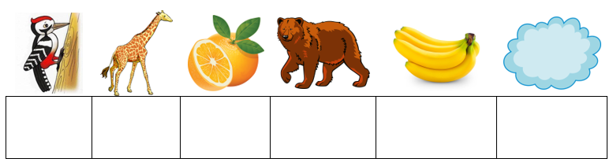
- Из первых букв, с которых начинаются слова, составьте новое слово, и вы узнаете, как звали отважную маму-слониху из мультфильма «Дамбо».
Семья Барбоскиных - главные герои популярного мультсериала. Барбоскины живут в большом городе в огромной двухэтажной квартире. Мама - умница, красавица, спортсменка и комсомолка. Втайне мечтает стать артисткой. Очень ласкова с детьми, даже когда они хулиганят. Видит насквозь все детские шалости, но постоянно прощает маленьких Барбоскиных.
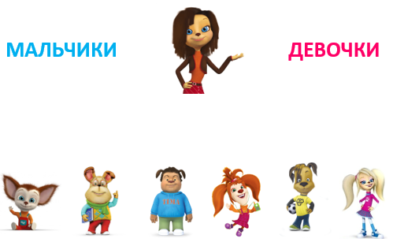
- Стрелочками разделите всех детей мамы Барбоскиных на мальчиков и девочек.

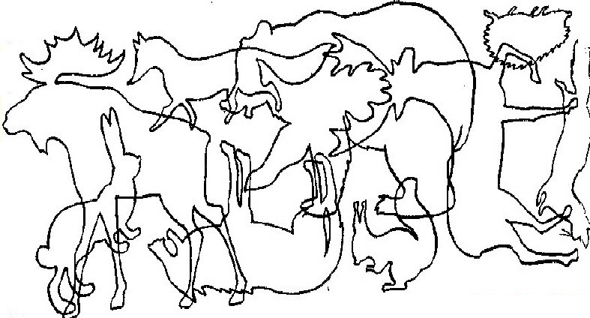
Следующая мама, про которую пойдет речь - мама оленёнка Бэмби. Когда в лесу появляется охотник, олениха велит своему сыну скорее убежать и спрятаться, но сама скрыться не успевает. И, хотя в мультике ее показывали совсем недолго, мама Бэмби стала одним из самых запоминающихся его персонажей.

- Найдите среди животных того самого оленёнка, который вырос. Раскрасьте его.

В мультфильме «Крошка Енот» мама отправила малыша Енота на пруд наловить раков. Его первое самостоятельное путешествие было очень ответственным, и Крошка Енот был необычайно горд. Вот только оказалось, что в пруду кто-то сидит. Крошка Енот был храбрый, но маленький. Он очень испугался и побежал домой к маме. А мама дала ему мудрый совет.
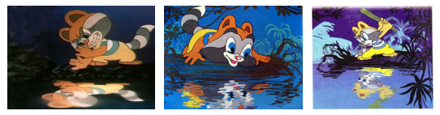
- Обведите в кружок картинку, на которой крошка Енот воспользовался маминым советом.
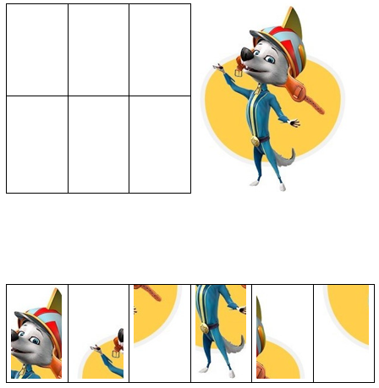
Белка - одна из главных героинь мультсериала «Белка и Стрелка. Озорная семейка» - мама щенят Дины, Рекса и Бублика. Белка - та самая знаменитая собака-космонавт, летавшая в космос. Сейчас она - цирковая артистка. Любящая и заботливая мама, она искренне переживает за своих детей, но, когда это нужно, бывает строга и непреклонна.

- Соберите маму Белку как это показано на картинке. Стрелочками укажите, где должны стоять кусочки пазла.

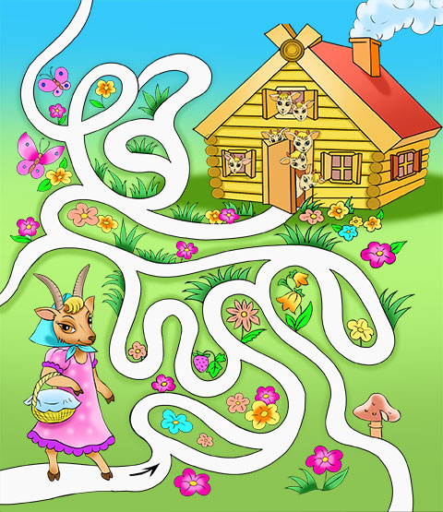
Мама-коза из сказки «Волк и семеро козлят» была вынуждена оставить своих деток дома и пойти за продуктами, и строго настрого запретила открывать дверь. Но волк оказался хитрее наивных козлят и случилась беда. И только благодаря отваге и материнской любви, козлята были спасены и вернулись к маме.

- Помогите маме-козе скорее добраться до своих деток и спасти их. Проведите линию от мамы-козы до домика по правильной дорожке.

В сказке «Красная шапочка» рассказывается о маленькой доброй девочке, которую очень любили ее мама и бабушка. Ко дню рождения бабушка подарила ей чудесную красную шапочку. Она так понравилась девочке, что та повсюду в ней ходила и никогда не снимала. С тех пор все стали звать ее Красной Шапочкой. Однажды мама попросила Красную Шапочку проведать бабушку - отнести ей угощенья, расспросить про здоровье.
- Какое угощение приготовила мама для бабушки? Обведите ответ в кружок.
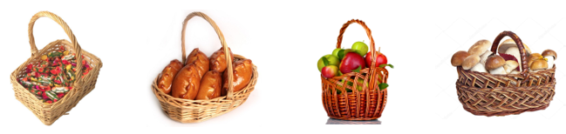

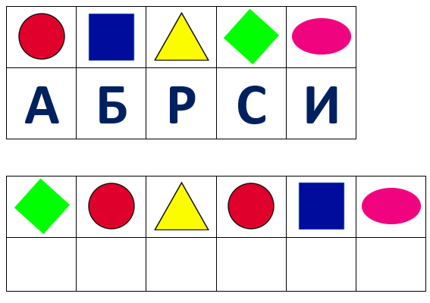
Пожалуй, самая грациозная из мам викторины - это королева - мама Симбы из мультфильма «Король Лев». Её персонаж показан заботливой матерью и супругой. Как жена Короля Прайда она считается самой уважаемой львицей. Она очень смелая и мудрая, а также сильная.
- Правильно расставьте буквы на места, и вы узнаете, как зовут маму - королеву львицу. Каждый рисунок соответствует определенной букве (запишите сами или попросите взрослого вам помочь).

Дорогие дети! Наша увлекательная игра подошла к концу! Давайте подарим маме замечательный букет цветов! Раскрасьте его по своему усмотрению! И подарите мамочке!


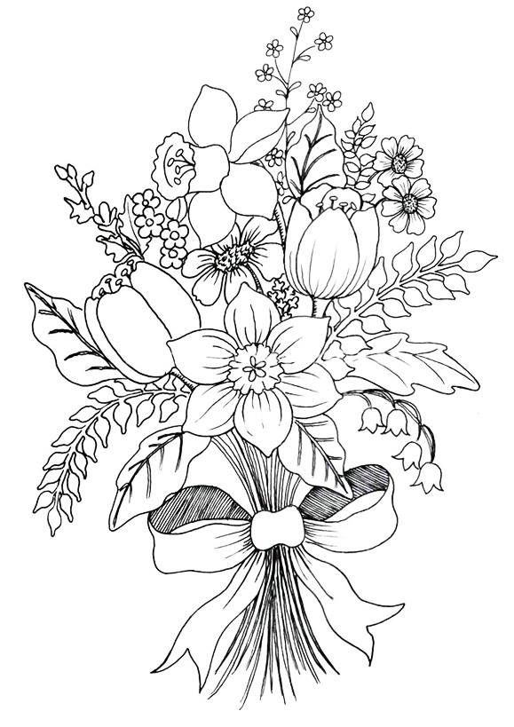

Приложение №2

Оплату оргвзноса можно производить по любым нижеперечисленным реквизитам Центра.

- По QR-коду, просто отсканируйте его.
Назначение платежа: оплата оргвзноса

- По квитанции в любом банке, а также на почте России
 |  |  |  |  | Форма № ПД-4
 | Извещение | ООО ЦГМИ «ИДЕЯ» КПП: 562001001
 |  | Наименование получателя платежа
 |  | 5620021264 |  |  | 40702810329250001703
 |  | (ИНН получателя платежа) |  |  | (номер счета получателя платежа)
 |  | ФИЛИАЛ "НИЖЕГОРОДСКИЙ" АО "АЛЬФА-БАНК" |  | БИК: | 042202824
 |  | (наименование банка получателя платежа)
 |  | Номер кор./сч. банка получателя платежа: |  |  | 30101810200000000824
 |  | Оплата оргвзноса за конкурс
 |  | (наименование платежа) |  |  | (номер лицевого счета (код) плательщика)
 |  | Ф.И.О. плательщика
 |  | Адрес плательщика
 |  | Сумма платежа ________руб. ________ коп. |  | Сумма платы за услуги ________руб. ________коп.
 |  | Итого ________руб. ________ коп. |  | "___" _______________ 20___ г.
 | Кассир | С условиями приема указанной в платежном документе суммы, в т.ч. с суммой взимаемой платы за услуги банка,
 |  | ознакомлен и согласен. |  |  | Подпись плательщика:
 |  |  |  |  | Форма № ПД-4
 | Извещение | ООО ЦГМИ «ИДЕЯ» КПП: 562001001
 |  | Наименование получателя платежа
 |  | 5620021264 |  |  | 40702810329250001703
 |  | (ИНН получателя платежа) |  |  | (номер счета получателя платежа)
 |  | ФИЛИАЛ "НИЖЕГОРОДСКИЙ" АО "АЛЬФА-БАНК" |  | БИК: | 042202824
 |  | (наименование банка получателя платежа)
 |  | Номер кор./сч. банка получателя платежа: |  |  | 30101810200000000824
 |  | Оплата оргвзноса за конкурс |  |  | ________
 |  | (наименование платежа) |  |  | (номер лицевого счета (код) плательщика)
 |  | Ф.И.О. плательщика
 |  | Адрес плательщика
 |  | Сумма платежа ________руб. ________ коп. |  | Сумма платы за услуги ________руб. ________ коп.
 |  | Итого ________ руб. ________коп. |  | "___" _______________ 20___ г.
 | Кассир | С условиями приема указанной в платежном документе суммы, в т.ч. с суммой взимаемой платы за услуги банка,
 |  | ознакомлен и согласен. |  |  | Подпись плательщика:

Все вопросы по оплате оргвзноса и дополнительные реквизиты Вы можете запрашивать на вайбер/ватсап 89058457002 Координатор: Горяева В.Р.

Приложение №3,№5
Форму заявки Вы можете получить, отправив запрос с пометкой «ЗАЯВКА» на конкурс (обязательно пишете название викторины) на электронный адрес
centrideia@mail.ru или скачать на нашем сайте http://centrideia.ru/ в разделе Викторины

Приложение №4
ИНСТРУКЦИЯ ПО ЗАПОЛНЕНИЮ ФОРМЫ ЗАЯВКИ
При заполнении формы заявки Вы должны придерживаться данной инструкции.

- Строка «Наименование учреждения (организации)» - заполняется так, как Вам необходимо прописать в наградном материале. Слова, которые можно сократить прописываете в виде аббревиатуры, чтобы наименование организации поместилось в наградной материал. Например: МБОУ «Мичуринская СОШ №18» Мичуринского района Тамбовской области. Если Вы в заявке пропишете просто: МБОУ «Мичуринская СОШ №18» - в наградном материале так и будет прописано. Обязательно прописывайте город (район), область (Республику) и т.д. Если Вы не желаете указывать организацию, то указываете просто место жительства без указания номера дома и улицы. Например: Московская область г. Видное.
- НЕ Доу - ДОУ – Библиотека - Прочее - в данном пункте вам необходимо указать: если дошкольное учреждение (ДОУ). Если не относящееся к дошкольникам (НЕ ДОУ). Или библиотека. Если не относящееся к вышеуказанным, то выбрать прочее. Самостоятельно ничего не вписывать!!! Выбрать с помощью стрелочки.
- Строка «Телефон» - в данной строке указывается контактный номер телефона, по которому мы можем позвонить, если у нас возникли вопросы по заявке;
- Строка «E-mail» - в данной строке указывается электронный адрес, на который вам необходимо выслать наградной материал. Будьте внимательны при заполнении данной строки. Если адрес будет указан с ошибкой, то наградной материал до вас не дойдёт;
- В Таблице 1 - Организаторы конкурса в образовательном учреждении - указываются ФИО тех, кто ответственный за проведение мероприятия в вашем учреждении. Если заявку отправляет родитель или другое лицо, данная таблица не заполняется. Также, в данной таблице можно прописывать директора, заместителя и т.д. по Вашему усмотрению, если данным лицам необходимо благодарственное письмо за организацию участия в мероприятии;
- СПИСОК УЧАСТНИКОВ:
В строке «ФИ участника»: участникам - детям пишем только фамилию и имя. Отчество не пишем. А участникам – педагогам и др. обязательно ФИО прописывать полностью.
В строке «класс, возраст, должность» - учащимся указываем класс, воспитанникам детских садов – возраст, педагогам и др. должность или ничего не указываем.
В строке «Категория участника» - детям пишем - ученик, воспитанник, студент и т.д. Взрослым - должность. Указываете так, как надо прописать в наградном материале.
В строке «номинация» - номинацию необходимо выбрать с помощью стрелочки. Не пытайтесь сами что-то вписать в эту строчку.
В строке «Название работы» - название работы необходимо указать, соблюдая все знаки препинания и орфографию. При выписке наградного материала название работы будет прописываться так, как напишете Вы. Если работа не имеет названия, то данную строку можно не заполнять;
В строке «ФИО руководителя» - здесь прописываются ФИО руководителя работы, а не учреждения. Фамилия, имя и отчество прописываются полностью. Педагоги, представляющие свои работы на конкурс, данную строку не заполняют. Если руководителей несколько, то все ФИО Вы прописываете в одной строке через запятую;
В строке «Должность руководителя» - должность руководителю указывать так, как необходимо прописать в благодарственном письме. Или вообще не указывать. Если руководителей несколько, то должность каждого указываете в этой строке через запятую, даже если должность одинаковая, вы все равно ее повторяете через запятую;
В строке «Телефон руководителя» - указывается телефон руководителя работы, а не организации.
ВНИМАНИЕ!
В заявке должно все остаться так, в какой форме она есть. Не трогайте строчки, ничего не копируйте, не переставляйте, не удаляйте, просто заполняете этот бланк и все. Пожалуйста, будьте внимательны при заполнении заявки, так как в наградном материале все будет заполнено так, как заполните сами Вы в заявке.

Внимание! Инструкция по заполнению заявки является общей для всех конкурсов, олимпиад или викторин. Поэтому, не все пункты могут совпадать с наличием в заявке.

